**700918402674**

**87781912446**

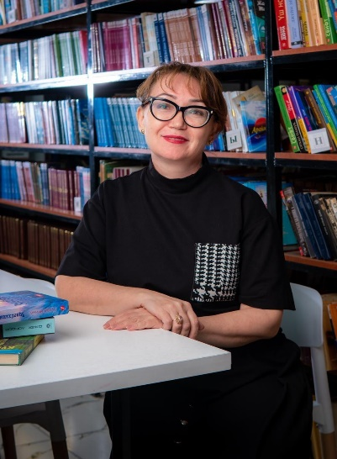

**ТАЖИБАЕВА Саида Рзахметовна,**

**Ө.А.Жолдасбеков атындағы №9 IT лицейінің бастауыш сынып мұғалімі.**

**Шымкент қаласы**

**ПРОЕКТНОЕ ОБУЧЕНИЕ В НАЧАЛЬНОЙ ШКОЛЕ**

Проектное обучение становится все более популярным в начальной школе, так как оно позволяет учащимся не только усваивать знания, но и развивать навыки, необходимые для успешной жизни в современном мире. Этот подход к обучению основан на активном вовлечении детей в процесс, что способствует формированию у них критического мышления, креативности и умения работать в команде. В данной статье я расскажу об основных принципах проектного обучения, его преимуществах и примеры успешных проектов, реализованных в начальных классах.

Принципы проектного обучения

Проектное обучение основывается на нескольких ключевых принципах:

- Актуальность:

Проекты должны быть связаны с реальной жизнью и интересами учащихся. Это помогает детям осознать значимость получаемых знаний и умений.

- Активное участие:

Учащиеся становятся активными участниками учебного процесса, что способствует более глубокому усвоению материала. Они не просто получают информацию, а исследуют, анализируют и создают.

- Командная работа:

Проектное обучение часто включает работу в группах, что развивает навыки сотрудничества и коммуникации. Дети учатся слушать друг друга, делиться идеями и находить компромиссы.

- Критическое мышление:

Учащиеся учатся задавать вопросы, анализировать информацию и делать выводы. Это способствует развитию их аналитических навыков и способности к самостоятельному мышлению.

- Рефлексия:

Важной частью проектного обучения является рефлексия, когда учащиеся оценивают свои достижения, обсуждают, что удалось, а что нет, и как можно улучшить результаты в будущем.

Проектное обучение имеет множество преимуществ:

- Развитие навыков 21 века: Учащиеся развивают критическое мышление, креативность, коммуникацию и сотрудничество, что является важным для их будущей жизни и карьеры.

- Увеличение мотивации: Работа над проектами делает обучение более увлекательным и интересным. Дети с большим энтузиазмом подходят к выполнению заданий, когда видят их практическое применение.

- Глубокое усвоение материала: Проектное обучение позволяет учащимся не только запоминать информацию, но и применять ее на практике, что способствует более глубокому пониманию предмета.

- Формирование ответственности: Учащиеся учатся брать на себя ответственность за свою работу и результаты, что способствует развитию самостоятельности и уверенности в себе.

В начальной школе можно реализовать множество интересных проектов. Вот несколько примеров:

- Экологический проект: Учащиеся исследуют проблемы экологии в своем районе, проводят опросы среди жителей, собирают информацию о состоянии окружающей среды и разрабатывают предложения по улучшению ситуации. В конце проекта они могут представить свои результаты в виде презентации или выставки.

- Исторический проект: Дети выбирают интересные события из истории своего города или страны, исследуют их и создают мультимедийные презентации. Это помогает им не только узнать больше о своей культуре, но и развить навыки работы с информацией.

- Творческий проект: Учащиеся создают свои собственные книги или комиксы, используя полученные знания по литературе и искусству. Это развивает их творческие способности и позволяет выразить свои мысли и идеи.

- Научный проект: Дети проводят эксперименты по физике или химии, изучают различные явления и представляют свои выводы в виде научных постеров или видео. Это помогает им развивать научное мышление и интерес к естественным наукам.

Проектное обучение в начальной школе является эффективным методом, который способствует развитию у детей важных навыков и умений. Оно делает процесс обучения более увлекательным и значимым, позволяя учащимся активно участвовать в своем образовании. Внедрение проектного обучения требует от учителей готовности к экспериментам и адаптации, но результаты, безусловно, оправдают затраченные усилия. Важно помнить, что основная цель образования — это развитие индивидуальности и творческого потенциала каждого ученика, и проектное обучение может стать мощным инструментом в достижении этой цели.